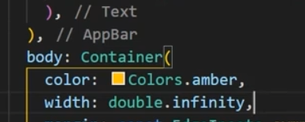

Lembrar do container do flex model

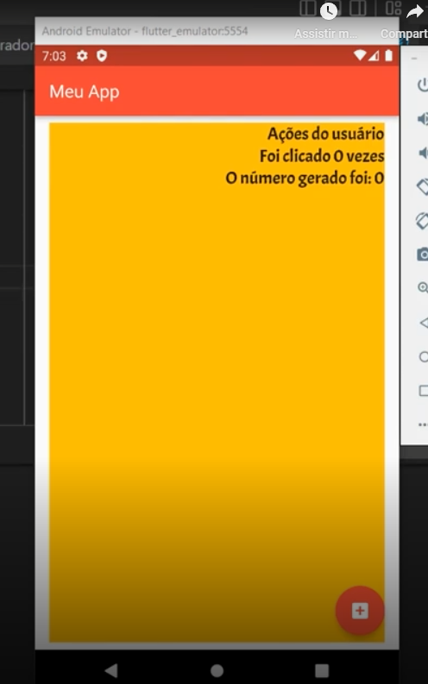

Repara que estamos colocando uma cor amarela, então é como se fosse o mesmo container.